Neu im Kader: Milana Božić und Noa de Vos

(VCW / Wiesbaden / 15.09.2023) Im Kader des VC Wiesbaden für die am 6. Oktober beginnende Saison 2023/2024 der 1. Volleyball Bundesliga Frauen war bis zuletzt Bewegung. Auf der Zuspielstation gab es einen Wechsel: Natalia Gajewska (Polen) setzt wegen ihrer Schwangerschaft mit dem Leistungssport aus. Mit Milana Božić wurde eine erfahrene Athletin nachverpflichtet, die im August noch für Bosnien-Herzegowina während der Volleyball-EM aktiv war. Die Außenposition wurde um Nachwuchsspielerin Noa de Vos aus den Niederlanden erweitert. Milana Božić stand vorgestern (13. September) erstmalig in Wiesbaden auf dem Feld, als der VCW sein Testheimspiel gegen den belgischen Erstligisten VDK Bank Gent Damesvolley gewann. Rund 800 Zuschauer waren bei kostenlosem Eintritt dabei. Sie sahen eine überlegene VCW-Mannschaft, die alle vier ausgespielten Sätze für sich entschied. Derweil ist der VCW-Spendenmarathon angelaufen.

Über Milana Božić
Die 23-Jährige (1,84 Meter) bringt umfangreiche Auslandserfahrung als Zuspielerin ein. Sie kommt von AO Thiras (Griechenland). Ihre Teams zuvor: Top Speed (Taiwan), ŽOK Ub (Serbien), VFM - Volleyball Franches-Montagnes (Schweiz) sowie OK Kula Gradačac und ŽOK Modriča (beide Bosnien). Mit dem Nationalteam Bosniens gewann sie bei der EM in Gruppe B gegen die Schweiz und Kroatien, schied aber in der Vorrunde aus.
Headcoach Benedikt Frank: „Milana war schon mit 17 Jahren Zuspielerin der A-Nationalmannschaft Bosniens. Sie ist noch verhältnismäßig jung und hat bereits einige internationale Ligen kennengelernt. Es ist ein großer Gewinn, andere Kulturen erlebt zu haben, sowohl sportlich als auch menschlich. Milana will sich nun in Deutschland auf Topniveau beweisen. Bei Thiras hat sie schon mit unserer neuen Angreiferin Melissa Langegger zusammen gespielt, das ist ein Vorteil, den wir sehr gerne nutzen. Für uns galt es ja, nach dem unerwarteten Ausfall unserer Leistungsträgerin Natalia Gajewska in der Saisonvorbereitung einen mindestens gleichwertigen Ersatz zu finden. Was wir alle von Milana nach den Trainingseinheiten und im Testspiel gesehen haben, war schon sehr überzeugend. Das passt und macht uns vielleicht noch einen Tick stärker.“
Milana Božić: „Ich bin sehr ehrgeizig und will mich jedes Jahr verbessern. Ich kann Erfahrung einbringen, und bei meinen Nationalmannschaftseinsätzen habe ich wieder viel dazugelernt. Man sieht dort andere Spielerinnen und Spielsysteme. Der VCW ist perfekt für mich. Team und Organisation sind auf einem hohen Level. In meinen Clubs zuvor gab es immer Schwächen auf manchen Positionen, das ist hier in Wiesbaden anders.“

Über Noa de Vos
Die 19-Jährige Außenangreiferin (1,88 Meter) kommt vom Team Eurosped und dem OTTPA Talentteam Papendal Arnhem (Team 22). Beide Clubs gehören der Eredivisie an, der höchsten niederländischen Volleyball-Liga.
Benedikt Frank: „Noa wurde in Papendal ausgebildet, sie war Kapitänin der niederländischen U19-Nationalmannschaft. Zuletzt verletzte sie sich am Meniskus und macht während ihrer fortgeschrittenen Reha bei uns nun den nächsten Step in Richtung Professionalität. Wir glauben an ihr Talent. Bei gutem Verlauf wird sie uns in der Rückrunde sicher helfen können.“
Noa de Vos: „Der VC Wiesbaden bedeutet für mich den nächsten großen Karriereschritt. Hier kann ich mich sukzessive verbessern, insbesondere meine Stärken, die ‚Attacke‘ und das Blocken. Seit meiner Knie-OP im Mai mache ich in der Reha große Fortschritte. Ich freue mich sehr darauf, dem Team bald voll und ganz zur Verfügung stehen zu können.“
VCW-Geschäftsführer Christopher Fetting: „Wir haben bereits viele positive Erkenntnisse aus dem Training und den ersten Testspielen gewonnen. Dass viele Spielerinnen wegen ihrer Einsätze in ihren Nationalteams erst später zu uns gestoßen sind, ist weder ein Nachteil noch eine Besonderheit. Das ist auch bei den anderen Clubs der 1. Volleyball Bundesliga der Fall. Wir haben einen kompakten, robusten Kader aus erfahrenen Athletinnen und vielversprechenden jungen Wilden geformt und sind guter Dinge, in der ersten 1. Liga als auch in Europa möglichst lange bestehen zu können.“

Finanzen / Spendenmarathon
Der in große wirtschaftliche Kalamitäten geratene VCW schnürt derzeit mehrere Maßnahmenbündel, um die Lizenzauflagen der Volleyball Bundesliga zu erfüllen. Der Magistrat der Landeshauptstadt Wiesbaden hat am 12. September 2023 eine Bürgschaft in Höhe von 200.000 Euro zugunsten des Clubs vorgeschlagen. Zustimmen müssen jetzt noch die Stadtverordnetenversammlung und das Hessische Innenministerium. Christopher Fetting: „Das Votum des Magistrats ist ein erster Schritt, der uns im Lizenzierungsverfahren sehr hilft und für den wir alle sehr dankbar sind. Ich freue mich auch, dass unser Oberbürgermeister Gert-Uwe Mende, aber auch viele weitere Unterstützer an die Bürger und Unternehmen appelliert, unseren bedeutenden Wiesbadener Imageträger mit seinem großen Nachwuchsapparat zu unterstützen. Wir können nur alle gemeinsam an unserem Ziel arbeiten.“
Am 13. September ist ein VCW-Spendenmarathon angelaufen, der einen Tag später schon zu einer Summe von knapp 25.000 Euro geführt hat. Die Aktion läuft 30 Tage. „Schon jetzt ganz herzlichen Dank für die Zuwendungen, auch wenn der Weg noch nicht zu Ende ist.“, betont Christopher Fetting.

Spendenmarathon
Infos: https://www.vc-wiesbaden.de/news/berichte/2505-der-vcw-braucht-dringend-ihre-unterstuetzung.html
Mitmachen: https://www.wiesbaden-crowd.de/vcwspendenmarathon

SPORTLICHER FAHRPLAN
Testspiele
15.09. - 17.09.2023: Vorbereitungsturnier in Wiesbaden;
Gegner: USC Münster und Vandoeuvre Nancy Volley-Ball (Frankreich);
nicht öffentlich
21.09. - 24.09.2023: Vorbereitungsturnier in Brno (Brünn, Tschechien);
nicht öffentlich
29.09. - 30.09.2023: Vorbereitungsturnier in Pfeffingen (Schweiz);
nicht öffentlich

Auftakt 1. Volleyball Bundesliga Frauen
06.10.2023 (Freitag) Allianz MTV Stuttgart – VC Wiesbaden
Stuttgart, SCHARRena, 19:30 Uhr
11.10.2023 (Mittwoch): VC Wiesbaden – Dresdner SC
Wiesbaden, Sporthalle am Platz der Deutschen Einheit, 19:30 Uhr
Tickets: https://www.vc-wiesbaden.de/tickets.html

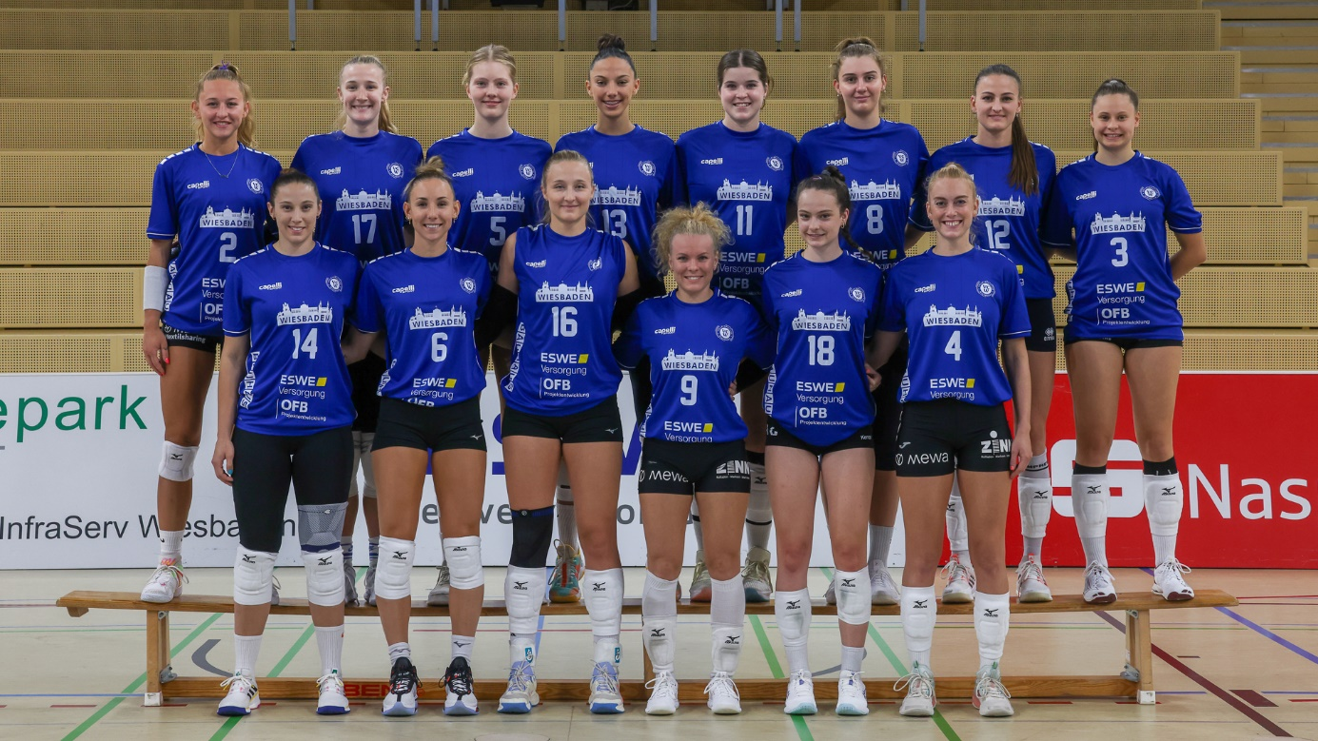 Neu im Kader: Milana Božić (13) und Noa de Vos (8)
Foto: Detlef Gottwald | www.detlef-gottwald.de
Über den VC Wiesbaden
Der 1. Volleyball-Club Wiesbaden e.V. wurde 1977 gegründet und ist spezialisiert auf Frauen- und Mädchenvolleyball. Die professionelle Damen-Mannschaft ist seit 2004 ohne Unterbrechung in der
1. Volleyball-Bundesliga vertreten und spielt ihre Heimspiele in der Sporthalle am Platz der Deutschen Einheit, im Herzen der hessischen Landeshauptstadt. Die bislang größten sportlichen Erfolge des VC Wiesbaden sind der Einzug in das DVV-Pokalfinale in der Saison 2012/2013 und 2017/2018 sowie die Deutsche Vizemeisterschaft in der Saison 2009/2010. Auch die erfolgreiche Nachwuchsarbeit ist Teil des VCW. Aktuell bestehen über 30 Nachwuchs-Teams, die in den vergangenen Jahren zahlreiche Titel bei überregionalen Volleyball-Meisterschaften sowie im Beachvolleyball erkämpften. Als Auszeichnung dafür erhielt der VC Wiesbaden im Jahr 2016 das „Grüne Band“ des Deutschen Olympischen Sportbundes (DOSB).
Der VC Wiesbaden ist Lizenzgeber der unabhängigen VC Wiesbaden Spielbetriebs GmbH, die die Erstliga-Mannschaft stellt. Der Verein ist zudem Mitglied der Volleyball Bundesliga () sowie des Hessischen Volleyballverbands (). Das Erstliga-Team wird präsentiert von den Platin-Lilienpartnern ESWE Versorgung () und OFB Projektentwicklung (www.ofb.de).
Text- und Bildmaterial stehen honorarfrei zur Verfügung – beim Bild gilt Honorarfreiheit ausschließlich bei Nennung des Fotografen. Weitere Pressemitteilungen und Informationen unter: www.vc-wiesbaden.de

